LUXOMAT® Außenbewegungsmelder - Aleum Glow

B.E.G. Brück Electronic

Eigenschaften

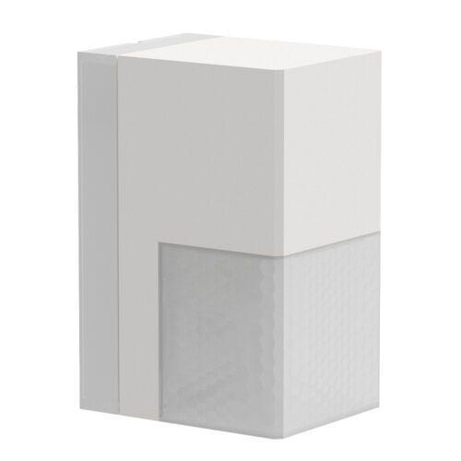

Ausführung

Bewegungsmelder

Farbton

anthrazit, weiß

Montageart

mit Stecksockel

Oberfläche

matt, unbehandelt

Werkstoff

Polycarbonat (PC)

Breite (mm)

54,00

Höhe (mm)

71,00

Tiefe (mm)

105,00

Funktion Einstellung Nachlaufzeit

Einstellbare Nachlaufzeit

Kontaktausführung

Schließer (NO)

RAL-Nummer

7016, 9010

Schlagfestigkeit

IK03

Schutzart (IP)

IP54

Schutzklasse

II

Sensortyp

passiv Infrarot

Spannungsart

AC

Ansprechhelligkeit (lx)

10,00 - 2.500,00

Anzahl der Kanäle

1,00

Erfassungsfeld Durchmesser auf Fußboden (mm)

16.000,00

Erfassungswinkel horizontal (Grad)

180,00

Frequenz (Hz)

50,00 - 60,00

Leistungsaufnahme (W)

0,50

max. Einschaltdauer (Sek)

1.800,00

max. Einschaltstrom (A)

165,00

max. Präsenzbereich (m²)

400,00

max. Reichweite frontal (m)

5,00

max. Reichweite zu einer Seite (m)

16,00

min. Einschaltdauer (Sek)

10,00

Montagehöhe (m)

2,00 - 4,00

Nennspannung (V)

230,00

Optimale Montagehöhe (m)

2,50

Schaltleistung (W)

2.300,00

Umgebungstemperatur (°C)

-25,00 - 50,00

Schaltleistung LED

300 W

Artikelnummer Zubehör

10880 | 10882 | 92199